Padre Secondo Brunelli crs
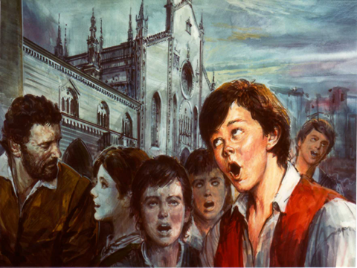

IL MIANI A COMO
1533
Rettifica alle conclusioni
di P. Pellegrini e di P. Bonacina.

Mestre 19.4.2020
INDICE
1. Il parere di P. Carlo Pellegrini, pag. 3
2. Il parere di P. Giovanni Bonacina, pag. 8
3. Rettifica a P. Carlo Pellegrini, pag. 12
a. P. Pellegrini può sostenere il MDXXXV ?, pag. 12
b. Francesco Magnacavallo cronista
... non proprio a suo agio con la cronologia!, pag. 12
c. Dal 1535 ... al 1533, pag. 16
d. Dimenticanza di P. Pellegrini, pag. 16
4. Rettifica a P. Giovanni Bonacina, pag. 17
a. Precedente narrazione del Miani a Como, pag. 17
b. Il contributo della Historia di P. Evangelista Dorati, pag. 18
c. Il racconto di Francesco De Conti, fratello di Primo De Conti, pag. 19
d. Cosa sappiamo di Francesco De Conti?, pag. 19
e. Ma da dove si ricava che il Miani andò a Como nel 1533?
Dalla lettera di San Girolamo del 14.6.1534, pag. 20
f. Lettera di Primo de Conti ad Erasmo, 20 agosto 1534, pag. 22
1. Il parere di P. Carlo Pellegrini
Da Somascha, 2, 1984, articolo di P. Carlo Pellegrini, pag. 86-89:
San Leonardo di Como e qualche appunto sulla cronologia delle fondazioni di san Girolamo Miani (1535).
Trascriviamo un documento conservato in un ms. della biblioteca comunale di Como.
(f. 28) Memoria sia ancora come l’antedetto anno MDXXXV vene in Como un meser Gerolimo gentil homo Venetiano, che piantò una scola molto religiosissima nel loco di Santo Lionardo in porta nova, e ivi stetero sino al anno del XXXVII; e dopo, partendosi d’ivi, si ridusero al loco di Santo Gotardo fora del portelo.
Erra questa scolla di questo modo: chel detto messer Gerolimo pigliava di figlioli poverelli, miseri et infermi e reducevagli a questa scola; e ivi li netava prima de le immonditie, dopo li nudrigava con tanto amor et politeza, netandogli a chi la tigna, a chi altra infermità con tanto ordine, ch`era certo grandissima consolatione ad ogni persona. Dopo li inviava nel proprio loco a diversi esercitii; e doppo alcune volte il giorno li guidava in ciesa a far certe laude et altre oratione con tanta purità ch’era tropo satisfatoria e li divoti; el simel facievano quando si doveva magnar. E dopo, essendosi a essi putti restituito la sanitade e indrizzati a li bon costumi et arte, si davano poi a chi havea bisogno di servitù ad imparare chi un mester e chi un altro.
Si feci anche nel medesimo tempo un’altra scola di fanciule ne la Madalena.
(f. 29) Il sopradetto anno MDXXXVI alli XXIIII giorni del mese di luglio venne in Como gli religiosissimi frati Capucini e logiorno per quatro giorni in Santo Lionardo con quelli fanciuli povereli, como poco avante è detto; e d’ivi partiti, andorno ad habitar a Santa Puttentiana e ldio li conservi.
Andorno poi ad habitare a Santo Bonaventura adì XIIII de agosto l’hano 1538, la qual giesa fu poi consecrata per monsignor Iuglio Iovio de Como, vescovo i Nociera, adì 8 marzo l‘ano 1538.
(f. 31) Adì X del mese di setembre del sopradetto anno fu principiato il monastero di Santo Bonaventura per alogiarvi poi li frati Capuzini. Qual finito che fu, e partendosi poi essi Capuzini di Santa Potentiana, vi andorno ad habitare, che fu poi adì XIIII agosto l’hano del 1538, che fu la vigilia di nostra Donna.

San Girolamo giunse a Como nel 1535 e inizia la sua opera per gli orfani in San Leonardo. Qui ripete quanto ha già fatto a Milano: va cercando questi fanciulli, se li porta a casa, li pulisce, li sfama, li cura delle loro malattie. Poi li indirizza ad un lavoro e li avvia alla vita cristiana. Alla fine li colloca come garzoni nella bottega di qualche buon artigiano. Nel 1537 la scuola fu trasferita da San Leonardo a San Gottardo fuori dal Portello; contemporaneamente sorgeva un opera analoga per le fanciulle alla Maddalena. In San Leonardo nel luglio 1536 trovarono ospitalità per qualche giorno i primi cappuccini venuti a Como per fondare un loro convento.
Nella cronaca, al di là dei fatti, si coglie lo spirito che animò l’opera del Miani e la partecipazione sia del cronista che dei suoi concittadini: una “ scola molto religiosissima “, che raccoglieva “ figlioli poverelli, miseri et inferrni “, li nutriva “ con tanto amore “, li curava nelle loro malattie “ con tanto ordine ch’era certo grandissima consolatione ad ogni persona “; pregavano poi “ con tanta purità ch’era tropo satisfatoria a li devoti “.

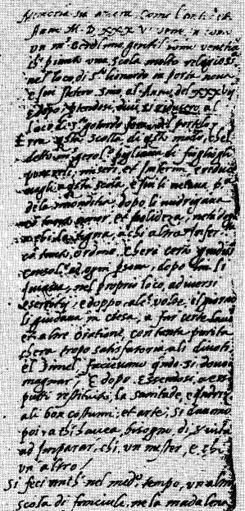

Il documento non è nuovo. Lo conobbero i primi biografi del Miani: il De Rossi ebbe davanti il testo inserito nei processi, il Santinelli quello del codice Correr. I biografi recenti prendono dagli antichi.
Non si riesce però a capire per quale ragione nelle biograﬁe il primo luogo dove gli orfani furono raccolti sia divenuto Sant’Alessandro, anziché San Leonardo, e soprattutto perché la data del 1535, chiaramente espressa nella cronaca del Magnocavallo, sia diventata 1533 ".
E’ il caso di fare qualche osservazione sulla cronologia degli ultimi anni della vita di san Girolamo, da quando partì da Venezia, e in particolare sul tempo delle sue fondazioni.
Secondo la biograﬁa tradizionale le fondazioni del Miani si susseguirono in questo ordine:
1532, primavera: partenza da Venezia;
1532, riordinamento dell’orfanotrofio di Verona;
1532, maggio: fondazione degli orfani di Brescia;
1532, estate: fondazione degli orfani, orfane e convertite a Bergamo;
1532, inverno: fondazione delle convertite di Verona e ritorno a Bergamo;
1533, autunno: fondazione di Como;
1533, autunno: a Somasca;
1533, dicembre: fondazione a Milano degli orfani, orfane, convertite;
1534, estate: fondazione di Pavia e ritorno a Somasca;
1534, ﬁne anno: ritorno a Venezia;
1535, luglio: ritorno da Venezia in Lombardia, a Somasca;
1537, 8 febbraio: morte a Somasca.
Le fondazioni di san Girolamo sarebbero dunque avvenute dal 1532 al 1534: e nel seguente ordine: Brescia, Bergamo, Como, Somasca, Milano, Pavia.
Penso che sulla base della documentazione, per quanto frammentaria e avara di dati, si debba introdurre qualche cambiamento in questa cronologa. Io proporrei:
1532, primavera: partenza da Venezia;
1532, Bergamo;
1533, dicembre: Milano;
1534, verso la metà: Somasca;
1535, primi mesi: Como, ritorno a Somasca;
1535, primi mesi viaggio a Venezia;
1535, nel luglio: ritorno in Lombardia;
1535, ﬁne anno: Pavia, ritorno a Somasca;
1536, aprile-maggio: Brescia.
E da rilevare che, dopo Somasca, le altre fondazioni furono come delle missioni, da cui il Miani faceva ritorno a Somasca, che dalla seconda metà del 1534 divenne luogo della sua residenza.
Questa cronologia, oltre che rendere più comprensibili nel tempo il sussegúirsi delle fondazioni, risponde anche alle poche indicazioni contenute nei documenti. Nelle lettere che san Girolamo scrive da Venezia, si parla soltanto di Somasca e dei luoghi di Bergamo, Milano, Como. Nella lettera del 18 febbraio 1536 il Carafa parla di Milano, Como, Bergamo e Pavia. La fondazione della Misericordia di Brescia risale all’aprile 1536, come risulta dalla cronaca del Nassino. Resta ancora un dato cronologico difficile da spiegare, e cioè quanto dice l’Anonimo che Girolamo nel suo ritorno a Venezia vi stette “ poco più di un anno “, il che significherebbe che Girolamo sia tornato a Venezia prima del giugno 1534 e vi rimase fino a luglio 1535.
Qualche altro dato cronologico possiamo trovare nei documenti ma si tratta di momenti particolari, di visite a qualche luogo, non di fondazioni: così la presenza a Brescia il 9 maggio 1532, le visisite a Milano il 20 dicembre 1535 e il 1° febbraio 1536, il capitolo a Brescia il 4 giugno 1536, una visita a Bergamo prima del Natale 1536.

2. Il parere di P. Giovanni Bonacina.
... Nei primi mesi del 1535 il Miani andò a Como per istituirvi le sue opere ...
I poveri di Cristo
di S. Gottardo e della Maddalena
L'orfanotroﬁo in S. Leonardo.
Con un gruppo di orfani Girolamo arrivò in città e si presentò al nobile Primo de Conti, eccellente umanista, versatissimo nelle lettere greche ed ebraiche, filosofo e retore di santa vita, che insegnava in Como con grande successo.
Il fratello del Conti ci ha lasciato la preziosa testimonianza dell’incontro.
“ In mia memoria dico che essendo messer Primo mio fratello in Como, venne la felice memoria di messer Girolamo Venetiano a casa sua con alquanto numero de figliuoli orfanelli, vestiti tutti di tela bianca, e lui medesimamente vestito di bianco. Entrato in casa all'improvviso, fece dimandar conto di messer Primo, il quale incontrato, si fecero riverenza l’uno all’altro, non sapendo più oltra. Poi posti a sedere insieme con la sua compagnia, ragionorono insieme un pezzo. Fatto ragionamento, messer Primo fece portar provisione per pascer i figliuoli. Mentre si apparecchia. la previsione, il detto messer Girolamo s’inginocchiò insieme con quelli figliuoli a far oratione; levati, fu portata la provisione, et egli signor Girolamo benedisse ogni cosa, distribuendo a ciascuno la sua parte; et egli volse mangiare insieme con li puttini et a niun modo alla tavola di messer Primo. Così di sua mano havendo dato da mangiar et bevere a quelli figliuoli, si misero un’altra volta in ginocchioni a ringratiar Iddio. Così fermatosi alquanto, prese licenza per andar in processione per la città col Santo Crocifisso inanti. La sera, havendo fatta la processione per la città, ritornorono all’alloggiamento, e con l’istesso ordine di pascere i figliuoli, che alla mattina. Apparecchiata una camera al basso, fornita di paglia, così per ordine furono alloggiati sopra la paglia, con l’anteceeente sua oratione; et in quel luogo volse ancora lui allogiare, in disparte, havendo in mezzo a quella stanza una lampada e cose cessarie per i bisogni corporali. Fatto questo, il giorno seguente messer Primo fece chiamar dui o tre gentil’huomini di Como, molto timorati di Dio, e con suo consiglio si fece elettione d’un luogo in Como, d’habitare detti figiuoli a contemplatione di messer Gerolamo “.
I nobili che appoggiarono il Miani nell’istituzione dell’opera furono Bernardino Odescalchi e Giorgio de Retegnis. Rispettando la sua norma di vivere di elemosina sotto l’ospitalità, si rivolsero all’ospedale S. Anna per ottenere una sede per l’orfanotrofio. I dirigenti concessero in affitto ai due richiedenti, che si impegnarono a versare il canone pattuito, l’antico ospedale di S. Leonardo, fondato a beneficio dei poveri e per l’ospitalità ai carcerati che, prima di essere aggregato all’ospedale maggiore nel 1482, era retto da un ministro o ‘regitor’, la cui deputazione era di pertinenza del vescovo. Era situato nella città murata, in contrada di Porta Nuova, e consisteva in una casa, un portico e la chiesa dedicata a S. Leonardo.
Negli anni 1530-37 il sacerdote Zaccaria di Torno vì celebrava la messa due volte la settimana, percependo dal S. Anna una mercede di 26 soldi mensili per un ammontare complessivo annuo di 15 lire e 12 soldi. All'opera Girolamo mise a capo un laico, ‘il commesso’, e un sacerdote, scelti tra i membri della Compagnia dei servi dei poveri, con il compito di insegnare e ammaestrare gli orfani nel vivere cristiano e con il dovere di essere “ un animo in doi corpi, et in due anime una volontà sola “, coadiuvati dai ‘ministri’, che erano i ragazzi stessi più grandi e più capaci, i quali svolgevano i diversi uffici di casa e guidavano il lavoro.
Per l’amministrazione e ogni problema di carattere economico il Miani affiancò la compagnia dei deputati o protettori, alla quale aderirono, oltre l’Odescalchi e il de Retegnis, i nobili Giacomo Bagliacca, Luigi Galli, Giovan Antonio Borsieri, gli artigiani Giovan Pietro de Rippa detto baretaro, Paolo Rovello, il possidente Bernardino di Cazanore detto il Michetino, gli oreﬁci Cristoforo Masenzana (Varesio) e Francesco Parravicino.
I giovani Giovan Paolo Montorfano e Giovan Pietro Oldrati lo seguirono invece nel suo ritorno a Somasca. Ai deputati egli propose l’impegno dell’aiuto vicendevole per essere veri cristiani riformati, l’aiuto agli orfani soprattutto quando questi lasciavano l’opera, l’animazione religiosa di tutta la città. Ogni quattro mesi tre loro rappresentanti si sarebbero dovuti radunare in Capitolo, insieme ai rappresentanti della Compagnia dei servi e a quelli delle compagnie dei protettori delle altre città, per discutere i problemi generali e le necessità delle singole case.
Al Capitolo di Brescia del 4 giugno 1536 partecipò come portavoce di Como “ Zovan terzo “.
Il documento originale, citato in nota n. 14, già citato nei Processi per la beatificazione di San Girolamo, fu trovato da P. Giovanni Bonacina nella biblioteca di Como.
Qui trovò un altro documento sempre datato 1535, che lo convinse ulteriormente che il Miani sia giunto a Como nel 1535.
Si tratta di un atto notarile rogato dal notaio Benedetto Giovio di Como, 7 maggio 1535, con cui i sindaci e procuratori dell'Ospedale di Sant'Anna concedono a Bernardino Odescalchi e Giorgio de Retegnis le case dell'ospedale di San Leonardo.
MDXXXV indictione VIII die Veneris VII mensis Maij.
Prudentes viri domini Gabriel de Paravisino filius quondam domini Francisci et Bernardinus de la Turre filius quondam domini Michaelis ambo sindici et procuratores et nomine hospitalis magni et generalis Comi ad infrascripta et alia constituti per instrumentum rogatum per me notarium infrascriptum anno et cetera, procuratorio nomine, investiverunt et cetera dominos Ioannem Georgium de Retegnio, filium quondam domini Abundii, et Bernardinum de Odescalchis, filium quondam domini Petri, ambos cives et habitatores Comi presentes et cetera, nominative de domibus hospitalis sancti Leonardi, sitis in civitate Comi parochie sancti Donnini intus, et hoc ad tenendum dictas domos ad beneplacitum dominorum deputatorum dicti hospitalis ad effectum puerorum pauperum vagantium ibidem colligendorum et instruendorum. Quarum quidem domorum suprascripti domini Ioannes Georgius et Bernardinus promiserunt obligando se et cetera suprascriptis sindicis procuratoribus et cetera eidem hospitali dimittere et interlaxare ad omnem requisitionem prefatorum dominorum deputatorum sub pacto capiendi et cetera. Renuntiando et cetera. Actum Comi in loco notariae mei notarii infrascripti apud domum episcopalem. Testes et cetera dominus Ioannes Petrus de Zobijs filius quondam domini Aloisij, Marcus Antonius de Gallio filius quondam domini Nicolai, ambo cives et habitatores Comi noti et cetera.
P. Bonacina è esplicito: il nostro fondatore giunse a Como nei primi giorni del mese di maggio del 1535. Questo preciso documento notarile, egli sostiene, conferma, così, la cronaca del Magnacavallo e alcuni dettagli della testimonianza di Francesco Conti al processo di Pavia: il santo era accompagnato da un gruppo di orfani vestiti di tela bianca ed era “ lui medesimamente vestito di bianco “: Infatti maggio era un mese caldo.
Il Santo non ebbe il tempo per consolidare l’istituzione. Due mesi dopo era a Venezia, da dove, solo per corrispondenza epistolare, potè seguire i primi passi dell’opera neonata.

3. RETTIFICA A P. CARLO PELLEGRI
a. P. Pellegrini può sostenere il MDXXXV ?
... Memoria sia ancora come l’antedetto anno MDXXXV vene in Como un meser Gerolimo gentil homo Venetiano, che piantò una scola molto religiosissima nel loco di Santo Lionardo in porta nova, e ivi stetero sino al anno del XXVXII; e dopo, partendosi d’ivi, si ridusero al loco di Santo Gotardo fora del portelo ...
Veramente si tratta della citazione del testo originale di Francesco Magnovacallo, cui P. Pellegrini aderisce.
Ci domandimo se quel MDXXXV sia la data dell’arrivo del Miani a Como, o, forse, e meglio, anche la data di quanto egli scrive dell’evoluzione dell’opera del Miani, dopo il 1535: ... si davano poi a chi havea bisogno di servitù ad lmparare chi un mester e chi un altro. Si feci anche nel medesimo tempo un’altra scola di fanciulle ...
b. Francesco Magnacavallo cronista ... non proprio a suo agio con la cronologia !
Nelle due pagine del manoscritto del Magnacavallo, riportato da P. Bonacina, nel suo Un Veneziano a Como, si leggono ben sette cronache:
... fu quella impresa molto degna di memoria, a Carlo quinto Imperatore,cper haver liberati da XIIII mile schiavi, Christiani, che fui desso Barbaba rossa, impregionati stavano, sì anche per per alhora, de gran parte , d’Italia, liberato il mare da corzari. Tenendo solo poi venti gilardia (?) in la Goletta ...
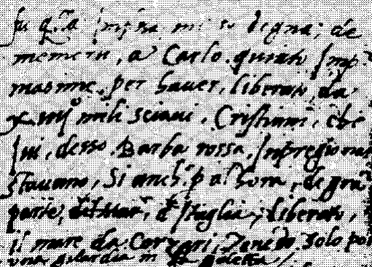
Si tratta della presa di Tunisi da parte di Carlo V, avvenuta l’1.6.1535. Carlo V sarà a Trapani il 20.8.1535, dove farà bella mostra dei 20.000 schiavi liberti. Il 12.9. 1535 è a Palermo. Giungerà a Roma, nelle città della Toscana, ecc. sempre con grandi ... trionfi.
Quando Magnavacallo sarà giunto ad impadronirsi di questa notizia? Egli pare più colpito dalla liberazione degli schiavi. Certo straordinaria!
... memoria sia ancora , come il giorno p° del mese di novembre, del sudetto Anno MDXXXV, che fu il giorno d’ogni Santti, di notte, passò di questa vitta, l’inlustr.mo Fran.co Sforza, Duca di Milano, ultimo relegino (?) di essi Duchi sforzeschi, lasando di puoi il suo far tutto il conte Massimiliano Stampa, il qual puoco dopo restituì, et consignò, esso Stato de Milano, libero, et quieto, in mano di Carlo d’Austria, quinto Imp.re ...
Avvenimenti della fine del 1535. Narrati, dopo l’impresa di Tunesi, in rigoroso rispetto cronologico!
Noi ci chiediamo: “ Avvenuti prima dell’arrivo del Miani a Como ? “

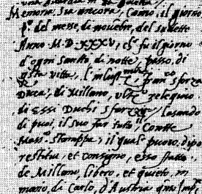
... Anno MDXXXV alli XXVI del mese d’aprile, fu maritatta Cara, mia sorrela, in Ms. Battista Borsieri, e adì XXIII di magio del detto anno, la menò, a marito, in la cassa sua del fontanino, con apparecchio di grando bancheto per pranzar e cenna, trovandosi, da quaranta gentil donne, et molti honorati gientil homeni alla sua tavola, ma magior fu il n(umero) de quelli che servivano tutti, quali errano tutti gentil homeni ...
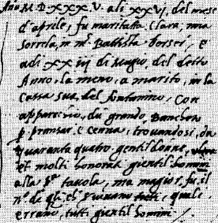
Il cronista, questa volta, cronologicamente parlando, fa un passò ... indietro. Gli riconosciamo molta precisione per quanto riguarda il grado di parentela ed il numero degli invitati. Si parla di casa propria. Ci si ... vanta!
Segue la narrazione che interessa l’arrivo del Miani a Como. La più estesa. Meglio coordinata nella seconda parte, mentre sorvola sull’arrivo del Miani, solo enunciato. Molto preciso nella descrizione della evoluzione dell’opera.
Testo manoscritto già riportato da P. Pellegrini, a pag. 3-4.
Ultima cronaca del Maagnacavallo del nostro manoscritto:
... Il detto Anno MDXXXV del messe d’agosto, che fu a li XXII a XVIII ore, in una dominicha, naque Jeronimo mio fiolo ...
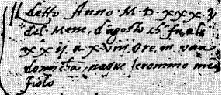
Questo modo di procedere di Francesco Magnavacallo, è disordinato, ci ... autorizza a concludere che l’episodio dell’arrivo a Como con la datazione MDXXXV vuole contestualizzare solamente l’evolversi dell’opera del Miani in città.
Egli non fu presente al fatto! Solo nel 1535 si è accorto della molto religiossima scola.
c. Dal 1535 ... al 1533
Non si riesce però a capire per quale ragione nelle biograﬁe il primo luogo dove gli orfani furono raccolti sia divenuto Sant’Alessandro, anziché San Leonardo, e soprattutto perché la data del 1535, chiaramente espressa nella cronaca del Magnocavallo, sia diventata 1533.
Non saprei che dire sulla confusione San Leonardo con S. . Alessandro. Butto lì ...: un biografo, parlando dei Somaschi a Bergamo equivocò l’opera di San Leonardo con la vicina chiesa, importantissima in Bergamo, di S. Alessandro.
Sulla preferenza data dai biografi antichi al 1533, arrivo del Miani a Como, bisogna rifarsi a quanto detto precedentemente in 3a, 3b.
d. Dimenticanza di P. Pellegrini
Ma suscita un po’ meraviglia che P. Pellegrini non faccia memoria di un altro brano, sempre arrivo del Miani a Como, bellissimo, che egli stesso aveva pubblicato. Di Francesco De Conti.
Particolare attenzione sarà rivolta a questa testimonianza nella prossima ... rettifica a P. Giovanni Bonacina.

RETTIFICA A P. GIOVANNI BONACINA
Egli si serve di questa testimonianza per saperne qualcosa di più sul Miani un veneziano a Como, a pag. 23 del libri citato, che riporto per intero.
a. Precedente narrazione del Miani a Como.
... Il fratello del Conti ci ha lasciato la preziosa testimonianza dell’incontro.
“ In mia memoria dico che essendo messer Primo mio fratello in Como, venne la felice memoria di messer Girolamo Venetiano a casa sua con alquanto numero de figliuoli orfanelli, vestiti tutti di tela bianca, e lui medesimamente vestito di bianco. Entrato in casa all'improvviso, fece dimandar conto di messer Primo, il quale incontrato, si fecero riverenza l’uno all’altro, non sapendo più oltra. Poi posti a sedere insieme con la sua compagnia, ragionorono insieme un pezzo. Fatto ragionamento, messer Primo fece portar provisione per pascer i figliuoli. Mentre si apparecchia. la provisione, il detto messer Girolamo s’inginocchiò insieme con quelli figliuoli a far oratione; levati, fu portata la provisione, et egli signor Girolamo benedisse ogni cosa, distribuendo a ciascuno la sua parte; et egli volse mangiare insieme con li puttini et a niun modo alla tavola di messer Primo. Così di sua mano havendo dato da mangiar et bevere a quelli figliuoli, si misero un’altra volta in ginocchioni a ringratiar Iddio. Così fermatosi alquanto, prese licenza per andar in processione per la città col Santo Crocifisso inanti. La sera, havendo fatta la processione per la città, ritornorono all’alloggiamento, e con l’istesso ordine di pascere i figliuoli, che alla mattina. Apparecchiata una camera al basso, fornita di paglia, così per ordine furono alloggiati sopra la paglia, con l’anteceeente sua oratione; et in quel luogo volse ancora lui allogiare, in disparte, havendo in mezzo a quella stanza una lampada e cose cessarie per i bisogni corporali. Fatto questo, il giorno seguente messer Primo fece chiamar dui o tre gentil’huomini di Como, molto timorati di Dio, e con suo consiglio si fece elettione d’un luogo in Como, d’habitare detti figiuoli a contemplatione di messer Gerolamo “.
E la nota:” Acta et Processus sanctitatis vitae et miraculorum venerabilis patris Hieronymi Aemiliani, Processo ordinario di Pavia, “ Fonti per la storia dei Somaschi, 5 “, Roma 1975, pp. 6-7.
b. Il contributo della Historia di P. Evangelista Dorati.
La nota andava completata con questa aggiunta, di pag. 2:
Item che fu in vita il molto reverendo padre don Evangelista Dorati, chierico regolare di detta religione e di detta congregatione, il qual vivendo in detta religione e sino al tempo di sua vita fu persona molto timorata di Dio, d'ottima et essemplar vita, conditione e fama, qual ha scritto un’historia della pietà, humiltà e santità di vita di detto padre Girolamo, del tenore a basso descritto, qual s’essibisce, scritta di propria mano desso reverendo padre don Evangelista, per tale riconosciuta da persone molto ben prattiche della scrittura sua et è di questo tenore, cioé:
Alcune cose particolari di messer Hieronimo Meani, fondatore della congregatione di Sommasca ... intesa a bocca dal molto reverendo monsignor Stefano Bertazzuola Salodiense, integerrimo et d’anni 82 ...
Il quale Bertazzoli, ( ultima voce intorno al Bertazzoli, lettera a lui indirizzata da Padova, nell’aprile del 1579 ), non fa alcun cenno del Miani a Como.
Bertazzoli fu da sempre amico del Miani fin dal suo primo arrivo a Brescia nel maggio del 1532.
c. Il racconto di Francesco De Conti, fratello di Primo De Conti
E, terminata la testimonianza Bertazzoli, si riprende, perché non più sua, con una cosa notabile ... cioè quanto testimoniò il fratello di Primo De Conti, direttamente a P. Evangelista Dorati.
P. Dorati deceduto a Somasca, 1604, ed ivi sepolto accanto alla ex-tomba di San Girolamo, nel presbiterio, a sinistra dell’altare maggiore della chiesa di Somasca.
Inizia così il racconto di Francesco De Conti, ( inizio non riportato da P. Bonacina ): ... Dell’anno et mese per hora non si ricordiamo ... In mia memoria dico ...
Segnala immeditamente i limiti temporali di quanto narrerà.
Si tratta di un discorso diretto, diligentemente registrato da P. Dorati, o di un testo che gli è stato consegnato per scritto, ( io propendo a credere in questa eventualità ).
Non si azzarda a significare l’anno, come molto prima, ( nella sua Cronaca, 1518-1559 ), aveva fatto Francesco Magnacavallo, morto nel 1561.
d. Cosa sappiamo di Francesco De Conti?
Qualcosa, ma molto interessante, in Scipione Albani, nella prima biografia scritta del Miani, prima edizione 1600:
“… ( sta scrivendo di Primo de Conti, morto nel 1593 ) ... si lascia al Signor Francesco suo fratello, huomo pio, che ha del suo in buona parte fabricato a’ Capuccini un monastero, medico eccellente in Herba nel Milanese, nella Pieve di Incino, che ancora vive, uno di quelli che ha conosciuto il Miani, et alloggiatolo in casa con gli orfanelli, a’ quali il Miani faceva il letto di paglia, come mi ha raccontato ello signor Francesco….”
La sua testimonianza è anteriore al 1600!
Francesco De’ Conti è un testimone de visu ed de auditu.
Ci spieghiamo così la precisione di particolari e segnatamente il piacere grandissimo nel farli riemergere.
e. Ma da dove si ricava che il Miani andò a Como nel 1533? Lettera del 14.6.1534.
Al momento non mi so dare una spiegazione ... chiarissima: mi aggrappo, perciò, a degli appigli ... storici.
Anni addietro, in un mio scritto, ( circolato solamente in stretto giro di appassionati di ricerche, non pubblicate ), dimostrai che la lettera di San Girolamo, indirizzata a Ludovico Viscardi, datata 14 giugno 1536 (?),era stata, invece, scritta il 14 giugno 1534.
P. Carlo Pellegrini, con argomentazioni meno ... convincenti, che ugualmente arricchivano la conoscenza dell’ambiente in cui si prodiga il Miani, sosteneva il 14 giugno 1536.
Si legge in detta lettera:” … à dito de menar via Zuan tezo .. “.
Questo personaggio, Zuan Terzo, lo ritroviamo, due anni dopo, nei verbali del Capitolo di Brescia, radunato il 4 giugno 1536, i quali ci conservano i nomi di 19 membri della Compagnia dei poveri dereIitti, fondata dal Miani.
Lo riporto:
“ Adi 4 Zugnio 1536 in bresa se reduse la conpagnia de li poveri dereliti qual sono questi:
Messer pre Alixandro Melanese
Messer pre Augustine da Bergomo
Messer Jeronimo Miani primo padre dessi poveri
Marcho Melanese
Zovan terzo da Como
Christoforo
Zovan Antonio Vergezi
Romerio
Zovan Francesco Gran
Zovan Antonio da Milan
Augustino
Zovan Gran
Peder da Valdimagna
Job non è venuto è amalato et è a Bergomo
Francesco Primo
Bernardino Primo
Martino
Bartholomeo
Jacomo
Bernardino Secondo
Credo con buona probabilità che Zovan Terzo da Como, si sia lasciato conquistare dal Miani, incendiario, a Como ... nel 1533, ( la letterra lo testimonia ).
Forse non identificabile in lui il più famoso Giovanni Paolo Montorfano, ( non affronto la questione ).
Siamo così riportati al giugno del 1534.
Non più sostenibile la cronologia del 1535 di Girolamo Miani a Como.
f. Lettera di Primo de Conti ad Erasmo del 20 agosto 1534
Aggiungiamo, poi, la lettera di Primo De Conti ad Erasmo, del 20 agosto 1534, che Valentina Lozza, ( ogni lode è strameritata! ), intepreta come un Primo De Conti ormai conquistato dalla figura carismatica del Miani.
La lettera è consegnata direttamente all’illustre destinatario da Cipriano Bonaccorsi, di cui non si hanno notizie al di fuori di questa lettera.
Per una più facile comprensione delle osservazioni di Valentina Lozza, ricopio la lettera ( guardandomi bene dal … tradurla ):
“Non est diu quidem, Erasme trismegiste. Quod ad te et Clareanum literas dedì, sed ut redditae fuerint verer maxime. Nun cautem cum istuc veniret home cui maxime fido, Cyprianus Bonaccursius, cívis meus familiarissimus, huic nihil dare literarum ad vos nen est passus erga vos non vulgaris amor et sempiternus. Vos amantissimum vestri homìnem ne contemnatís quaeso. Non equidem contendo ut rescribatis. Novi vos magnos scriptores; reges sint opertet, non comites, qui digni sint vel una epistula vestra. Tantum roge ut redametis. Accepi te opus de praeparatione ad mortem nuper aedidisse; illud Cypriano mandavi ad nos ut ferat. In hac praeparatione posthac totus esse volo. Si nihil amplius ad te scribam. id erit in causa. Contendam te sequi ad campos Elysios “locos laetos et amaena vireta / fortunatorum nemorum sedesque beatas" ubi piis omnibus posita est requíes laborum: ibi me praestolare. Etiam ave. Vota haec et omina ratea velit esse Deus et Dominus noster Jesus Christus. Vale.
Comi tertiodecimo Kat. Septembris 1534.
Primus Comes
Ecco il commento di Valentina Lozza:
“ Verosimilmente, il Bonaccorsi sarebbe potuto essere un compagno di studi di Primo e anch'egli vicino a Girolamo Miani, trasferitosi a Como nel 1533 e da subito aiutato e supportato da Primo De Conti.
L'arrivo del Miani a Como significò una svolta all'interno della vita del giovane Primo, il quale, dopo quell'incontro, si dedicò pressoché totalmente all'istruzione della gioventù abbandonata. I
l fatto dunque che questa lettera sia stata scritta «Comi, tertiodecimo Kal. Septembrìs. 1534» dimostra che il cambiamento di vita non fu affatto repentino e che la stima di Primo verso Erasmo non venne sicuramente mai meno, nemmeno dopo l'incontro con Girolamo Miani. Presupporre una netta scissione tra l'«umanista Primo›› e il «somasco Primo», a mio parere, è una grave distorsione biografica, dal momento che l'Erasmo di Primo De Conti è un uomo assolutamente cattolico e un umanista relìgiosamente, moralmente e spiritualmente impegnato nella riforma della Chiesa in capite et in membris. Umanamente parlando, sarebbe difficile del resto ipotizzare una cosí decisa rivoluzione d'animo e di spirito, al punto da portare Primo ad abbandonare in toto la sua vicinanza con l'umanesimo cattolico.
Egli ritrovava infatti nell'opera del Miani una pratica attuazione, seppur proporzionalmente ridotta, delle istanze di purificazione morale della Chiesa, cosí a lungo auspicata anche da Erasmo, fatta di povertà, attenzione ai più piccoli, ai fanciulli orfani, cui dedicare le proprie cure sia a livello educativo che didattico …
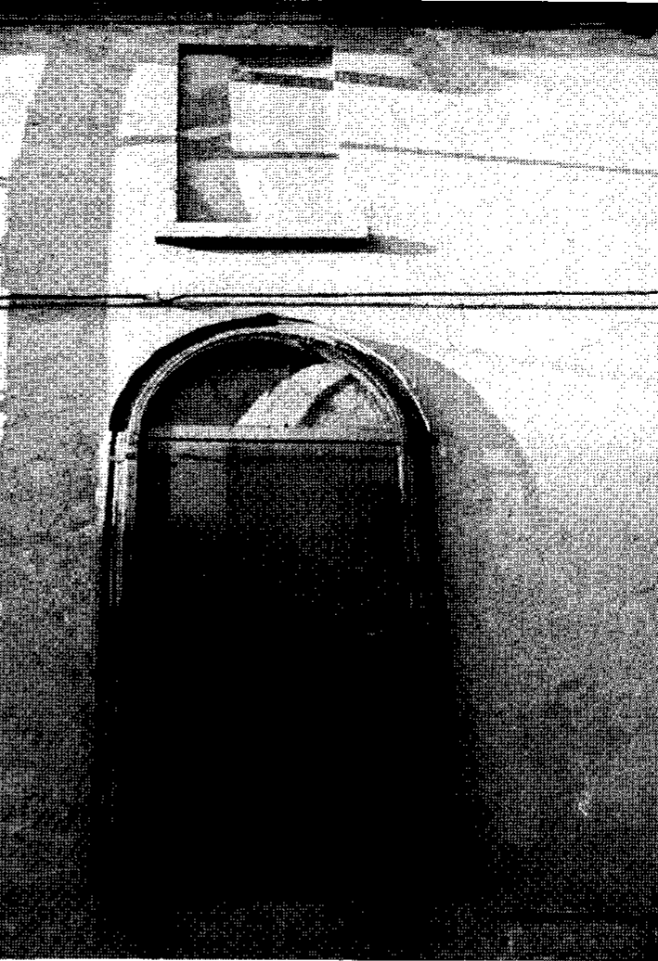
Affresco di San Gottardo, via Maurizio Monti, Como, ove sorgeva l’orfanotrofio maschile.
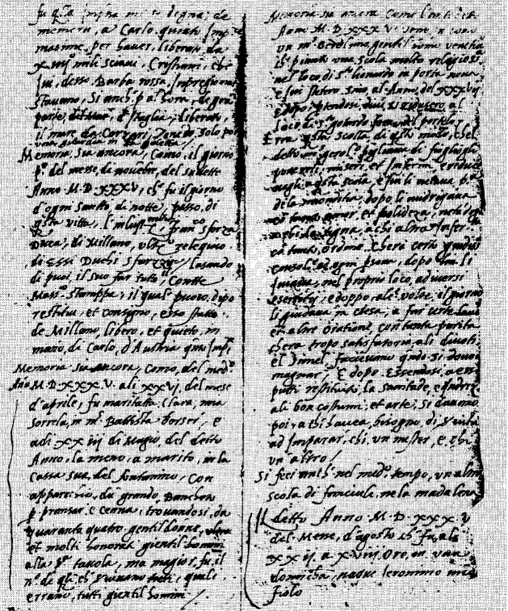
Bibl. Civ. Como, ms. 3.2.31. Memorie antiche dal 1518 al 1559.
Pagina del manocritto di Francesco Magnacavallo in cui descrive la venuta del Miani a Como.

Da Somascha, 2, 1984, articolo di P. Carlo Pellegrini, pag. 86-89: San Leonardo di Como e qualche appunto sulla cronologia delle fondazioni di san Girolamo Miani (1535).
15 Francesco Magnocavallo, patrizio Comasco, padre di Girolamo senatore di Milano, lasciò una cronaca ms. in cui sono ricordati avvenimenti familiari e fatti accaduti a Como dall’anno 1511 al 1555. ll ms. mi è stato segnalato dal p. Giovanni Bonacina, che l’ha ritrovato nella biblioteca comunale di Como, ms. 3.2.31. ln esso, sotto l’anno 1535, si parla dell’arrivo di san Girolamo Miani a Como e dell’opera da lui svolta. Questo passo fu inserito anche nel processo apostolico celebrato a Milano nel 1624, cf. Mediolanensis canonizationis beati Hieronymi Aemiliani patritii Veneti, congregationis Somaschae ƒundatoris, Processus remissoriales fabricati Mediolani et Somaschae, processo di Milano, f. 376v – 377v, in arch. procura generale Somaschi, Roma. Il testo inserito nei processi fu presentato il 21 ottobre 1624, sotto giuramento e sigillo, dal dottore collegiato Papirio Magnocavallo, ﬁglio di Girolamo e nipote di Francesco. Una copia della Cronaca si conservava nell archivio del collegio somasco di San Pietro in Monforte di Milano; oggi è perduta. Da questa copia fu tratto il passo che riguarda san Girolamo e la fondazione comasca dei Cappuccini, conservato nel cod. Correr 1350/2, f. 62, della biblioteca Correr di Venezia, dal titolo Varia ad beati Hieranymi Aemiliani Congreg. Som. ƒundatoris canonízationem spectamia. Il testo del ms. della bibl. civica di Como e quello dei processi coincidono; quello del cod. Correr presenta diverse varianti, che non riguardano però il contenuto.
ST. SANTINELLI, La vita del santo Girolamo Miani cit., pag. 97; G. LANDINI, San Girolamo Miani cit., p. 382.
Le lettere di san Girolamo Miani, a cura di C. PELLEGRINI, “ Fonti per a storia dei Somaschi “, 3, p.1,4.
G. LANDINI, San Girolamo Miani cit., p. 439-440.
P. NASSINO, Registro o cronaca di cose bresciane, bibl. Queriniana, Brescia, ms. C.L. 15, f. 455.
Vita del clarissmo signor Girolamo Miani cit., p. 16.
P. NASSINO, Registro o cronaca cit., f. 288.
C. PELLEGRINI, Alcuni nuovi documenti sull’opera di san Girolamo Miani a Milano, “ Rivista dell’Ordine dei padri Somaschi “, (1960), p. 95-96
Libro delle proposte, ed. a cura di C. PELLEGRINI, “ Fonti per la storia dei Somaschi “, 4, p. 14.
Lettera del vicario generale di Bergamo Giovanni Battista Guillermi in G. LANDINI, San Girolamo Miani it., è. 485
P. Giovanni Bonacina, Un veneziano a Como, Como, 1986, pag.23-24.
Acta et Processus sanctitatis vitae et miraculorum venerabilis patris Hieronymi Aemiliani, Processo ordinario di Pavia, “ Fonti per la storia dei Somaschi, 5 “, Roma 1975, pp. 6-7
Biblioteca Comunale Como, Ms. 3.2.31, Memorie antiche cit.: “ Nel suddetto anno MDXXXV vene in Como un messer Gerolimo Venetiano, che pianto una schola molto religiosissima nel loco di Santo Lionardo in Porta Nova “.
ASCO, cartella S. Leonardo, 2; fondo ospedale, eredità, cart. 249.
ASCO, fondo ospedale S. Anna, libro mastro, fol. 159v, 160r, 219v, 220r.
Ordini generali per le opere, “ Fonti per la. storia dei Somaschi, 7 “, Roma 1978, pag. 24.
Libro delle proposte, “ Fonti per la storia dei Somaschi, 4 “», Roma' 1978, pag. 14. Cf. Ibidem, Il capitolo o “ Ridotto “ nei primi anni della Compagnia, p. 41.
Arch. Stato Como, Notarile, Benedetto Giovio, cart. 188, 7 maggio 1535.
P. Bonacina riporta copia di esso a pag. 22.
In Acta et processus sanctitatis vitae et miraculorum venerabilis Patris Hieronymi Aemiliani, in Fonti per la storia dei Somaschi, 5, aprile 1973, pag. 6-7.
Per biografia del bertazzoli cf. Antonio Cistellini, Figure della riforma pretridentina, 1979, pag. 309-320 e P. Giovanni Bonacina, L’origine della Congregazione dei Padri Somaschi, 209, pag. 96, Stefano Bertzzoli, un servo dei poveri mancato.
Scipione Albani, Vita del venerabile et devoto servo di Iddio il padre Jeronimo Miani nobile Venetiano fondatore degli orfani et orfane in Italia et dal quale hebbe origine la Congregatione de’ Rever. P. di Somasca, In Venetia MDC, pag. 13.
Per sua biografia cf. P. Giovanni Bonacina, Un Veneziano a Como, 1986, pag. 43-45 e sempre del P. Bonacina, L’origine dell Congregazione dei Padri Somaschi, 2009, pag. 88-96.
Cf. Fonti per la Storia dei Somaschi, 3, pagine 10-16.
Cf. Riv. Ordine PP. Somaschi, fasc. 131, pag.27-41.
Anche il P.Bonacina lo ricorda a pag. 24, con tanto di nota 6) Libro delle proposte, Fonti per la storia dei Somaschi, 4, Roma, 1978, pag. 14. Cf. ibidem, Il capitolo o ridotto nei primi anni della Compagna, pag. 41.
Libro delle proposte, “ Fonti per la storia dei Somaschi, 4 “, Roma 1978, pag. 24:
Cf. biografia di Giovanni Paolo Montorfano in P. Giovanni Bonacina, Un veneziano a Como, pag. 42-43.
Valentina Lozza, ( Primo De Conti, tesi, anno accademico 2009/2010.

